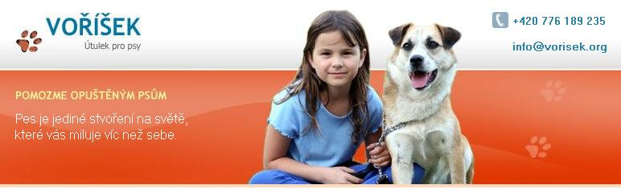
Co je projekt Virtuální adopce?
Pokud si z nejrůznějších důvodů nemůžete osvojit pejska z útulku, ale rádi byste některému z našich svěřenců pomohli, je tu právě pro Vás projekt Virtuální adopce. Do tohoto projektu začleňujeme zvířátka, u kterých je šance na umístění v novém domově mizivá, vhledem k jejich zdravotním, věkovým nebo psychickým handicapům, nezřídka to však bývá kombinace všech těchto faktorů. Některé z těchto zvířat jsou v útulku již rok a považují ho za svůj domov. Vzhledem k dlouhodobé péči o tato zvířátka a vysokým nákladům na jejich léčbu velmi rádi uvítáme Vaši finanční pomoc.

Pokud se rozhodnete podpořit virtuální adopcí některého z našich svěřenců, postupujte, prosím, následovně:

1) vyplňte všechny údaje v této přihlášce a zašlete nám ji
a) e-mailem na utulekvorisek@seznam.cz, ( přihláška v elektronické verzi je ke stažení
na http://www.vorisek.org, (jak pomoci).

b) nebo poštou na adresu: Útulek Voříšek pro opuštěné psy (virtuální adopce)
Samota 133
798 58 Čechy pod Kosířem

2) zašlete Vámi darovanou finanční částku dle zvoleného způsobu – viz text přihlášky.
Po obdržení platby Vaše jméno zveřejníme v seznamu virtuálních patronů na webu. Budeme Vás také pravidelně informovat o tom, jak se zvířeti daří a zasílat jeho fotky. Pokud budete chtít pejska či jiné zvířátko navštívit či mu (jí) poslat nějaké pamlsky, vše samozřejmě uvítáme.
__________________________________________________________________________________

PŘIHLÁŠKA K ADOPCI PSA (ZVÍŘETE) Z ÚTULKU VOŘÍŠEK
Jméno a příjmení:
Adresa:
Telefon:
E-mail:
Jméno psa a nebo evidenční číslo
Délka adopce: |  | (uvádějte pouze v případě, že chcete zvíře podpořit na dobu kratší než 1 rok)
Příspěvek v Kč: | a) Celoroční | ( rozumí se roční příspěvek = celková částka, např. 12 x 250 ,- Kč = 3000 ,-- Kč)
Příspěvek v Kč: | b) Výše splátek: | (uvádějte pouze v případě, že chcete částku hradit formou splátek – měsíční,čtvrtletní, pololetní)
Způsob úhrady:  (zakroužkujte zvolenou možnost) |  | 1) v hotovosti v areálu útulku (Samota 133, Čechy pod Kosířem)
 |  | 2) bankovním převodem na účet č. 43-7715910237/0100 (Komerční banka Prostějov, v.s. evidenční číslo pejska

V ………………………………………dne ……………………… Podpis: ………………………………………

